2 priedas
BALDŲ PIRKIMO
TECHNINĖ SPECIFIKACIJA

APLINKOS APSAUGOS REIKALAVIMAI
Eil. Nr. | Reikalavimas | Atitiktį įrodantys dokumentai
1. | 1. Ne mažiau kaip 80 proc. balduose naudojamos medienos, medienos medžiagų ir gaminių turi būti iš miškų, sertifikuotų naudojant FSC21 ar PEFC22 miškų sertifikavimo sistemas arba lygiavertes sertifikavimo sistemas | a) Galiojantis FSC®100 arba PEFC, arba kitas darnaus miškų ūkio standarto sertifikatas, arba  b) Pripažintos įstaigos arba paskelbtosios (notifikuotos)  institucijos atlikto bandymo protokolas, tyrimų ataskaita ar  pažyma, arba  c) kiti lygiaverčiai įrodymai.
2. | 2. visos plastikinės dalys, kurių masė ≥ 50 g, turi būti paženklintos kaip tinkamos perdirbti pagal LST EN ISO 11469; | a) Ekologinis ženklas Nordic Swan arba kitas I tipo ekologinis  ženklas (sertifikatas), kuris įrodytų, kad visos plastikinės dalys,  kurių masė ≥ 50 g, yra paženklintos kaip tinkamos perdirbti  pagal nurodytą standartą, arba  b) pripažintos įstaigos arba paskelbtosios (notifikuotos)  institucijos atlikto bandymo protokolas, tyrimų ataskaita ar  pažyma, arba  c) gamintojo techniniai dokumentai, arba  d) saugos duomenų lapas, arba  e) kiti lygiaverčiai įrodymai.
3. | 3. Paviršiams dengti naudojamuose  produktuose:  3.1. neturi būti pavojingų cheminių  medžiagų, klasifikuojamų priskiriant bet kurią iš nurodytų pavojingumo frazę pagal Reglamentą (EB) Nr. 1272/2008;  3.2. neturi būti daugiau kaip 5 proc. masės lakiųjų organinių junginių (LOJ);  3.3. neturi būti chromo (VI) junginių;  3.4. formaldehido išmetamieji teršalai  neturi viršyti 0,05 ppm. | a) Ekologinis ženklas European Ecolabel arba Nordic Swan, arba  kitas I tipo ekologinis ženklas (sertifikatas), kuris įrodytų, kad paviršiams naudojamuose produktuose nėra/neviršija reikalavime nurodytų medžiagų, arba  b) pripažintos įstaigos arba paskelbtosios (notifikuotos) institucijos bandymų protokolas, tyrimų ataskaita ar pažyma arba  c) gamintojo techniniai dokumentai, arba  d) saugos duomenų lapas, arba  e) gamintojo ar tiekėjo deklaracija (pateikiant objektyvius įrodymus), arba  f) kiti lygiaverčiai įrodymai.

Visi aplinkosaugos reikalavimus atitinkantys dokumentai pateikiami sutarties vykdymo metu.

BALDŲ TECHNINIAI REIKALAVIMAI

Eil. Nr. | Prekės pavadinimas | Kiekis | Keliami reikalavimai | Tiekėjo siūlomos  prekės aprašymas,  atitiktis iškeltam  reikalavimui  techninėje  specifikacijoje | Siūlomos charakteristikos  Prekių pavadinimas ir rodiklių reikšmės  (įvardinant tikslius prekių gamintojų ir prekių modelių pavadinimus bei rodiklių reikšmes) ir perkančiajai organizacijai pareikalavus, pateikti tai patvirtinančius dokumentus
1. | Mokytojo ergonominė kėdė | 1 vnt. | PAVYZDYS  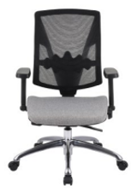  Siūlomas baldas turi būti panašus į pavyzdį. | Įklijuoti savo siūlomo baldo pavyzdį, įrašyti gamintoją ir jei turi modelį: | Techninių parametrų atitikimą įrodantys dokumentai:
1. | Mokytojo ergonominė kėdė | 1 vnt. | 1.Mokytojo kėdė privalo būti ergonominės formos su taisyklingu nugaros išlenkimu. | Įrašyti tiksliai | Techninių parametrų atitikimą įrodantys dokumentai:
1. | Mokytojo ergonominė kėdė | 1 vnt. | 2.Turi būti chromuotas kėdės pagrindas, metalo storis ne plonesnis nei 1,5 mm. | Įrašyti tiksliai | Techninių parametrų atitikimą įrodantys dokumentai:
1. | Mokytojo ergonominė kėdė | 1 vnt. | 3.Turi būti reguliuojamo aukščio 455mm-565mm +-5mm ir su ratukais. | Įrašyti tiksliai | Techninių parametrų atitikimą įrodantys dokumentai:
1. | Mokytojo ergonominė kėdė | 1 vnt. | 4.Atlošas turi turėti galimybę lankstytis sinchroniškai su sėdyne ir leisti užfiksuoti pasirinktą polinkio padėtį. Atlošo pasipriešinimo jėga turi automatiškai prisitaikyti prie naudotojo svorio Sėdima dalis minkšta, sėdynės gylis turi reguliuotis 50 mm +-2mm diapazone | Įrašyti tiksliai | Techninių parametrų atitikimą įrodantys dokumentai:
 | Mokytojo ergonominė kėdė | 1 vnt. | 5. Turi būti su patogiomis atramomis rankoms (paminkštintos), rankų atramos turi reguliuotis mažiausiai trejomis kryptimis | Įrašyti tiksliai | Techninių parametrų atitikimą įrodantys dokumentai:
 | Mokytojo ergonominė kėdė | 1 vnt. | 6. Turi būti galima pasirinkti sėdimos dalies spalvą iš ne mažiau 5-ių atspalvių. | Įrašyti tiksliai | Techninių parametrų atitikimą įrodantys dokumentai:
 | Mokytojo ergonominė kėdė | 1 vnt. | 7. Gaminiui suteikiama ne trumpesnė kaip 36 mėn. gamintojo garantija. | Įrašyti tiksliai
 | Mokytojo ergonominė kėdė | 1 vnt. | 8. Gaminys turi būti pilnai paruoštas naudojimui (surinktas). Turi būti išsivežtos tuščios pakuotės (kartonai). | Įrašyti tiksliai
2. | Kompiuteriniai stalai | 5 vnt. | PAVYZDYS  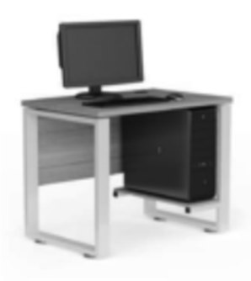  Siūlomas baldas turi būti panašus į pavyzdį. | Įklijuoti savo siūlomo baldo pavyzdį, įrašyti gamintoją ir jei turi modelį: | Techninių parametrų atitikimą įrodantys dokumentai:
2. | Kompiuteriniai stalai | 5 vnt. | 1. Išmatavimai: 900x600x750mm PxGxA (+-20mm). Plokštė turi būti iš ne mažiau nei 18mm +-3mm. Turi būti galima rinktis spalvas mažiausiai iš 5-ių variantų. | Įrašyti tiksliai | Techninių parametrų atitikimą įrodantys dokumentai:
2. | Kompiuteriniai stalai | 5 vnt. | 2. Stalo pagrindas turi būti metalinis, dažytas milteliniu arba lygiaverčiu būdu. Turi būti galima rinktis spalvas mažiausiai iš 5-ių variantų | Įrašyti tiksliai | Techninių parametrų atitikimą įrodantys dokumentai:
2. | Kompiuteriniai stalai | 5 vnt. | 3. Turi būti lentynėlė sisteminiam blokui pasidėti. | Įrašyti tiksliai | Techninių parametrų atitikimą įrodantys dokumentai:
2. | Kompiuteriniai stalai | 5 vnt. | 4. Stalo priekyje turi būti sumontuotas dangtis kojoms, kurio spalva turi atitikti stalviršio spalvą. | Įrašyti tiksliai | Techninių parametrų atitikimą įrodantys dokumentai:
2. | Kompiuteriniai stalai | 5 vnt. | 5. Gaminiui suteikiama ne trumpesnė kaip 36 mėn. gamintojo garantija. | Įrašyti tiksliai
2. | Kompiuteriniai stalai | 5 vnt. | 6. Stalai turi būti pilnai paruošti naudojimui (surinkti) Stalai turi būti tvarkingai išdėstyti klasėje. Turi būti išsivežtos tuščios pakuotės (kartonai). | Įrašyti tiksliai
3. | Akustinė pertvara | 6 vnt. | PAVYZDYS    Siūlomas produktas turi būti panašus į pavyzdį. | Įklijuoti savo siūlomo baldo pavyzdį, įrašyti gamintoją ir jei turi modelį: | Techninių parametrų atitikimą įrodantys dokumentai:
3. | Akustinė pertvara | 6 vnt. | 1. Išmatavimai: 60x5x36 PxGxA (+-20mm) | Įrašyti tiksliai | Techninių parametrų atitikimą įrodantys dokumentai:
3. | Akustinė pertvara | 6 vnt. | 2. Akustinė pertvara turi turėti tokią konstrukciją, kad tvirtai stovėtų ant stalo, be papildomų tvirtinimų. Turi būti modulinio tipo (jungiamos tarpusavyje). Kraštai užapvalinti. | Įrašyti tiksliai | Techninių parametrų atitikimą įrodantys dokumentai:
3. | Akustinė pertvara | 6 vnt. | 3. Pertvaros storis ne mažiau 50cm +-5mm. Turi susidaryti iš nemažiau nei 2-iejų sluoksnių akustines medžiagos, turinčių garso sugerties savybių ir kurių bendras storis ne mažiau nei 40mm (+-4mm) | Įrašyti tiksliai | Techninių parametrų atitikimą įrodantys dokumentai:
3. | Akustinė pertvara | 6 vnt. | 4. Gaminiui suteikiama ne trumpesnė kaip 36 mėn. gamintojo garantija. | Įrašyti tiksliai
3. | Akustinė pertvara | 6 vnt. | 5. Gaminys turi būti pilnai paruoštas naudojimui (surinktas, išdėliotas). Turi būti išsivežtos tuščios pakuotės (kartonai). | Įrašyti tiksliai
4. | Kompiuterinė kėdė | 10 vnt. | PAVYZDYS  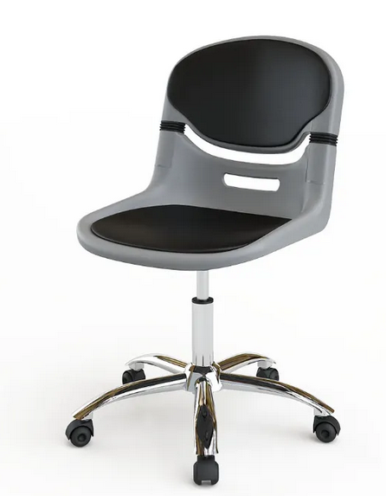  Siūlomas baldas turi būti panašus į pavyzdį. | Įklijuoti savo siūlomo baldo pavyzdį, įrašyti gamintoją ir jei turi modelį: | Techninių parametrų atitikimą įrodantys dokumentai:
4. | Kompiuterinė kėdė | 10 vnt. | 1. Kėdės sėdima dalis turi būti išlieta iš vientiso plastiko, kuris nugarinėje dalyje yra atskirtas ir įdėtas lankstus mechanizmas prisitaikantis prie sėdinčio žmogaus masės. | Įrašyti tiksliai | Techninių parametrų atitikimą įrodantys dokumentai:
4. | Kompiuterinė kėdė | 10 vnt. | 4. Sėdima dalis turi turėti nedidelį, įdubimą komfortiškam sėdėjimui užtikrinti. | Įrašyti tiksliai | Techninių parametrų atitikimą įrodantys dokumentai:
4. | Kompiuterinė kėdė | 10 vnt. | 5. Kėdės rėmas turi būti sudarytas iš reguliuojamo pneumatinio cilindro ir plastmasinio dengtu chromu penkiakampės žvaigždės formos pagrindo.  Pagrindas turi turėti ne mažiau 5vnt tvirtų ratukų. | Įrašyti tiksliai | Techninių parametrų atitikimą įrodantys dokumentai:
4. | Kompiuterinė kėdė | 10 vnt. | 6. Sėdima ir nugarinės dalys turi būti paminkštintos, medžiagų spalvas turi būti galima rinktis iš ne mažiau nei 5 spalvų iš eko odos ir tekstilės. | Įrašyti tiksliai | Techninių parametrų atitikimą įrodantys dokumentai:
4. | Kompiuterinė kėdė | 10 vnt. | 7. Nugarinėje dalyje turi būti suformuota anga rankai, patogiam kėdės nešimui | Įrašyti tiksliai | Techninių parametrų atitikimą įrodantys dokumentai:
4. | Kompiuterinė kėdė | 10 vnt. | 8. Gaminiui suteikiama ne trumpesnė kaip 36 mėn. gamintojo garantija. | Įrašyti tiksliai
 | Kompiuterinė kėdė | 10 vnt. | 9. Kėdės turi būti pilnai paruoštos naudojimui (surinktos, išdėliotos klasėje). Turi būti išsivežtos tuščios pakuotės (kartonai). | Įrašyti tiksliai
5. | Žurnalinis staliukas | 2 vnt. | PAVYZDYS  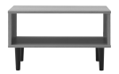 | Įklijuoti savo siūlomo baldo pavyzdį, įrašyti gamintoją ir jei turi modelį: | Techninių parametrų atitikimą įrodantys dokumentai:
5. | Žurnalinis staliukas | 2 vnt. | 1. Staliuko išmatavaimai: 600*600*400 PxGxA (+-20mm) | Įrašyti tiksliai | Techninių parametrų atitikimą įrodantys dokumentai:
5. | Žurnalinis staliukas | 2 vnt. | 2.Stalivršis turi būti pagamintas iš 18 mm storio melamino plokštės, visos briaunos užbaigtos 1 mm ABS juostele. | Įrašyti tiksliai | Techninių parametrų atitikimą įrodantys dokumentai:
5. | Žurnalinis staliukas | 2 vnt. | 3. Kojos pagamintos iš aukštos kokybės medžiagos, padengtos elektrostatiniu milteliniu dažymu. | Įrašyti tiksliai | Techninių parametrų atitikimą įrodantys dokumentai:
5. | Žurnalinis staliukas | 2 vnt. | 4. Spalvų pasirinkimas iš ne mažiau nei 5-ių. turi būti galimybė rinktis skirtingas plokščių spalvas, bei briaunas vienam baldui. | Įrašyti tiksliai | Techninių parametrų atitikimą įrodantys dokumentai:
5. | Žurnalinis staliukas | 2 vnt. | 5. Gaminiui suteikiama ne trumpesnė kaip 36 mėn. gamintojo garantija. | Įrašyti tiksliai
5. | Žurnalinis staliukas | 2 vnt. | 6. Gaminys turi būti pilnai paruoštas naudojimui (surinktas, išdėliotas). Turi būti išsivežtos tuščios pakuotės (kartonai). | Įrašyti tiksliai
6. | Reguliuojamo aukščio stalai | 30 vnt. | PAVYZDYS  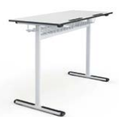  Siūlomas baldas turi būti panašus į pavyzdį. | Įklijuoti savo siūlomo baldo pavyzdį, įrašyti gamintoją ir jei turi modelį: | Techninių parametrų atitikimą įrodantys dokumentai:
6. | Reguliuojamo aukščio stalai | 30 vnt. | 1. Stalviršio forma – stačiakampio. Stalviršio išmatavimai: 500x1200mm (+-20mm). Kampai užapvalinti. Stalviršio briaunos turi turėti vientisą užapvalintą tvirtą užbaigimą nenaudojant laminavimo juostelių. | Įrašyti tiksliai | Techninių parametrų atitikimą įrodantys dokumentai:
6. | Reguliuojamo aukščio stalai | 30 vnt. | 2. Stalviršis turi būti pagamintas iš didelio atsparumo buitiniams pažeidimams, drėgmei, karščiui ir įgeriamumui Compact HPL (arba lygiavertės) plokštės kurios storis 12mm(+-2mm). Turi būti galima rinktis baltos arba pilkos spalvos. | Įrašyti tiksliai | Techninių parametrų atitikimą įrodantys dokumentai:
6. | Reguliuojamo aukščio stalai | 30 vnt. | 3. Stalo dydį turi būti galima rinktis iš ne mažiau kaip trijų dydžių (pagal LST EN 1729-2:2023 redakciją). Prekių kiekis pagal dydį derinamas su Užsakovu pagal pardavėjo pateiktą dydžių lentelę. | Įrašyti tiksliai | Techninių parametrų atitikimą įrodantys dokumentai:
6. | Reguliuojamo aukščio stalai | 30 vnt. | 4. Stalai turi susidėti taip, kad mokiniai galėtų dirbti pavieniui ir grupėmis, turi būti patogus atsisėdimas iš abiejų stalo pusių. | Įrašyti tiksliai | Techninių parametrų atitikimą įrodantys dokumentai:
6. | Reguliuojamo aukščio stalai | 30 vnt. | 5. Po stalviršiu turi būti galimybė sumontuoti ne mažesnes kaip 80mm (+-10mm) aukščio dvi lentynėles, kurių vienos išmatavimai: 350x250mm (+-20mm) | Įrašyti tiksliai | Techninių parametrų atitikimą įrodantys dokumentai:
6. | Reguliuojamo aukščio stalai | 30 vnt. | 6. Prie stalo turi būti primontuotas iš abiejų pusių kabliukai ne lengvesnei nei 10kg (+-2kg) kuprinei pasikabinti. | Įrašyti tiksliai | Techninių parametrų atitikimą įrodantys dokumentai:
6. | Reguliuojamo aukščio stalai | 30 vnt. | 7. Stalo kojos -metalinės turi būti pagamintos iš ne mažesnio kaip 25x50 mm (+-2mm) ir ne plonesnio kaip 1,5mm (+-0,1mm) ovalaus metalo profilio. | Įrašyti tiksliai | Techninių parametrų atitikimą įrodantys dokumentai:
 | Reguliuojamo aukščio stalai | 30 vnt. | 8. Stalo kojos privalo būti T formos. Viršutinė stalo kojų dalis turi turėti plastikines arba gumines apsaugas nuo trinties (dažų pažeidimo batais ir pan). Kojų apačioje turi būti pritvirtinti plastikiniai „padukai“  grindų apsaugai nuo braižymo. | Įrašyti tiksliai | Techninių parametrų atitikimą įrodantys dokumentai:
 | Reguliuojamo aukščio stalai | 30 vnt. | 9. Stalviršio spalvą turi būti galima rinktis iš ne mažiau nei 2-ių spalvų (baltos ir pilkos) | Įrašyti tiksliai | Techninių parametrų atitikimą įrodantys dokumentai:
 | Reguliuojamo aukščio stalai | 30 vnt. | 10. Stalo metalinės dalies spalvą turi būti galima rinktis iš ne mažiau nei 5-ių spalvų. | Įrašyti tiksliai | Techninių parametrų atitikimą įrodantys dokumentai:
 | Reguliuojamo aukščio stalai | 30 vnt. | 11. Stalai turi būti pilnai paruošti naudojimui (surinkti) Stalai turi būti tvarkingai išdėstyti klasėje. Turi būti išsivežtos tuščios pakuotės (kartonai). | Įrašyti tiksliai | Techninių parametrų atitikimą įrodantys dokumentai:
 | Reguliuojamo aukščio stalai | 30 vnt. | 12. Gaminiui suteikiama ne trumpesnė kaip 36 mėn. gamintojo garantija. | Įrašyti tiksliai
 | Reguliuojamo aukščio stalai | 30 vnt. | 13. Stalai turi būti pilnai paruošti naudojimui (surinkti). Stalai turi būti tvarkingai išdėstyti klasėje. Turi būti išsivežtos tuščios pakuotės (kartonai). | Įrašyti tiksliai
7. | Vienviečių modulinių reguliuojamo aukščio stalų komplektas su ratukais | 10 vnt. | PAVYZDYS  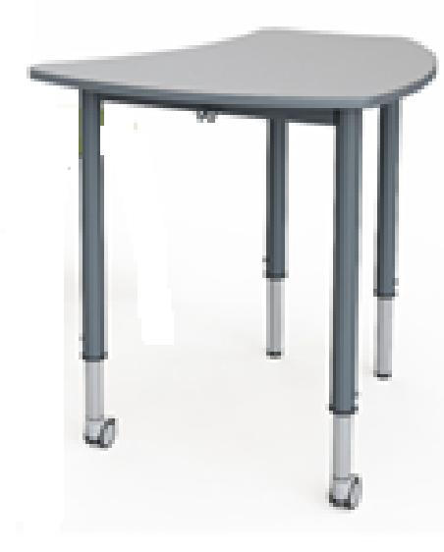  Siūlomas baldas turi būti panašus į pavyzdį.  Komplektas susideda iš dviejų modulinių stalų. Detali vieno stalo specifikacija aprašyta žemiau. | Įklijuoti savo siūlomo baldo pavyzdį, įrašyti gamintoją ir jei turi modelį: | Techninių parametrų atitikimą įrodantys dokumentai:
 |  | 10 vnt. | 1. Stalas vienvietis, keturkampis, netaisyklingos formos, turi susidėti į mažiausiai 5-ias skirtingas figūras, kad klasėse galėtų dirbti pavieniui bei grupėse nuo 2 iki 10 mokinių. | Įrašyti tiksliai | Techninių parametrų atitikimą įrodantys dokumentai:
 |  | 10 vnt. | 2. Stalas turi turėti aukščio reguliavimo opciją su aukščio fiksavimo galimybe. Stalo dydį turi būti galima rinktis iš ne mažiau kaip trijų dydžių (pagal LST EN 1729-2:2023 redakciją). Prekių kiekis pagal dydį derinamas su Užsakovu pagal pardavėjo pateiktą dydžių lentelę. | Įrašyti tiksliai | Techninių parametrų atitikimą įrodantys dokumentai:
 |  | 10 vnt. | 3. Stalviršio išmatavimai ne mažesni nei: 720*650mm PxG (+-20mm).  Stalviršis turi būti pagamintas iš didelio atsparumo buitiniams pažeidimams, drėgmei, karščiui ir įgeriamumui Compact HPL plokštės (arba lygiavartės) kurios storis 12mm(+-2mm). | Įrašyti tiksliai | Techninių parametrų atitikimą įrodantys dokumentai:
 |  | 10 vnt. | 4. Stalviršio briaunos turi turėti vientisą užapvalintą tvirtą užbaigimą nenaudojant laminavimo juostelių. | Įrašyti tiksliai | Techninių parametrų atitikimą įrodantys dokumentai:
 |  | 10 vnt. | 5. Stalas turi turėti kuprinės laikiklį (kabliuką). | Įrašyti tiksliai | Techninių parametrų atitikimą įrodantys dokumentai:
 |  | 10 vnt. | 6. Metalinis stalo karkasas turi būti pagamintas iš ne mažesnio ir ne plonesnio kaip Ø32*1.5mm apvalaus metalo profilio. | Įrašyti tiksliai | Techninių parametrų atitikimą įrodantys dokumentai:
 |  | 10 vnt. | 7. Dvi kojelės privalo turėti plastikinius padukus saugančius grindų dangą. Kitos dvi - ratukus su fiksatoriais. | Įrašyti tiksliai | Techninių parametrų atitikimą įrodantys dokumentai:
 |  | 10 vnt. | 10. Stalviršio spalvų pasirinkimas iš nemažiau kaip 2 spalvų. | Įrašyti tiksliai | Techninių parametrų atitikimą įrodantys dokumentai:
 |  | 10 vnt. | 11. Metalinių dalių pasirinkimas iš nemažiau kaip 5 spalvų paletės. | Įrašyti tiksliai | Techninių parametrų atitikimą įrodantys dokumentai:
 |  | 10 vnt. | 12. Gaminiui suteikiama ne trumpesnė kaip 36 mėn. gamintojo garantija. | Įrašyti tiksliai
 |  | 10 vnt. | 13. Stalai turi būti pilnai paruošti naudojimui (surinkti). Stalai turi būti tvarkingai išdėstyti klasėje. Turi būti išsivežtos tuščios pakuotės (kartonai). | Įrašyti tiksliai
8. | Reguliuojamo aukščio kėdė su ratukais | 20 vnt. | PAVYZDYS  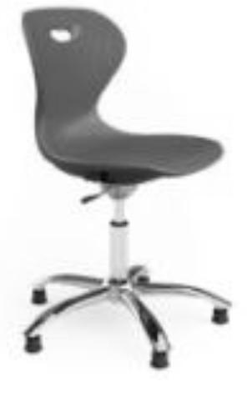  Siūlomas baldas turi būti panašus į pavyzdį. | Įklijuoti savo siūlomo baldo pavyzdį, įrašyti gamintoją ir jei turi modelį: | Techninių parametrų atitikimą įrodantys dokumentai:
8. | Reguliuojamo aukščio kėdė su ratukais | 20 vnt. | 1. Sėdynė ir atlošas turi būti pagamintas  iš vientiso dvigubo liejimo polipropileno  (arba lygiavertės) medžiagos ir sėdint  atlošo dalis neturi lankstytis  (amortizuoti), turi išlikti tvirta. | Įrašyti tiksliai | Techninių parametrų atitikimą įrodantys dokumentai:
8. | Reguliuojamo aukščio kėdė su ratukais | 20 vnt. | 4. Sėdynės dydis turi būti ne mažesnis  nei 440*450 mm. (+-20 mm).  Sėdimosios dalies storis ties ploniausia  vieta ne mažiau kaip 30 mm (+-2 mm) | Įrašyti tiksliai | Techninių parametrų atitikimą įrodantys dokumentai:
8. | Reguliuojamo aukščio kėdė su ratukais | 20 vnt. | 5. Kėdė turi atlaikyti ne mažesnį nei 100 kg svorį, veikiant ją bet kuriuo kampu (tarkim apvertus aukštyn kojom ir užlipant ant jos visu svoriu) | Įrašyti tiksliai | Techninių parametrų atitikimą įrodantys dokumentai:
8. | Reguliuojamo aukščio kėdė su ratukais | 20 vnt. | 6. Sėdima dalis turi turėti išraižytą neslystantį paviršių | Įrašyti tiksliai | Techninių parametrų atitikimą įrodantys dokumentai:
8. | Reguliuojamo aukščio kėdė su ratukais | 20 vnt. | 7. Nugarinės dalies viršuje turi būti suformuota anga rankai, patogiam kėdės  nešimui. Ant kėdės nugarinės dalies išorinės pusės, matomoje vietoje, turi būti specialiai suformuota vieta su užklijuotu mokyklos logotipu. | Įrašyti tiksliai | Techninių parametrų atitikimą įrodantys dokumentai:
8. | Reguliuojamo aukščio kėdė su ratukais | 20 vnt. | 8. Kėdės forma turi atitikti nugaros  išlinkimus, būti ergonominė. | Įrašyti tiksliai | Techninių parametrų atitikimą įrodantys dokumentai:
8. | Reguliuojamo aukščio kėdė su ratukais | 20 vnt. | 9. Kėdės atlošo spalvą turi būti galima rinktis iš ne mažiau nei 5-ių spalvų | Įrašyti tiksliai | Techninių parametrų atitikimą įrodantys dokumentai:
8. | Reguliuojamo aukščio kėdė su ratukais | 20 vnt. | 10. Turi reguliuotis sėdynės aukštis nuo 440 cm iki 560 cm +-20mm | Įrašyti tiksliai | Techninių parametrų atitikimą įrodantys dokumentai:
8. | Reguliuojamo aukščio kėdė su ratukais | 20 vnt. | 11. Kėdės rėmas turi būti sudarytas iš reguliuojamo pneumatinio cilindro ir plastmasinio dengtu chromu penkiakampės žvaigždės formos pagrindo.  Pagrindas turi turėti ne mažiau 5vnt tvirtų ratukų. | Įrašyti tiksliai | Techninių parametrų atitikimą įrodantys dokumentai:
8. | Reguliuojamo aukščio kėdė su ratukais | 20 vnt. | 12. Gaminiui suteikiama ne trumpesnė kaip 36 mėn. gamintojo garantija. | Įrašyti tiksliai
8. | Reguliuojamo aukščio kėdė su ratukais | 20 vnt. | 13. Kėdės turi būti pilnai paruoštos naudojimui (surinktos, išdėliotos klasėje). Turi būti išsivežtos tuščios pakuotės (kartonai). | Įrašyti tiksliai
9. | Mokytojo darbo stalas | 1 vnt. | PAVYZDYS  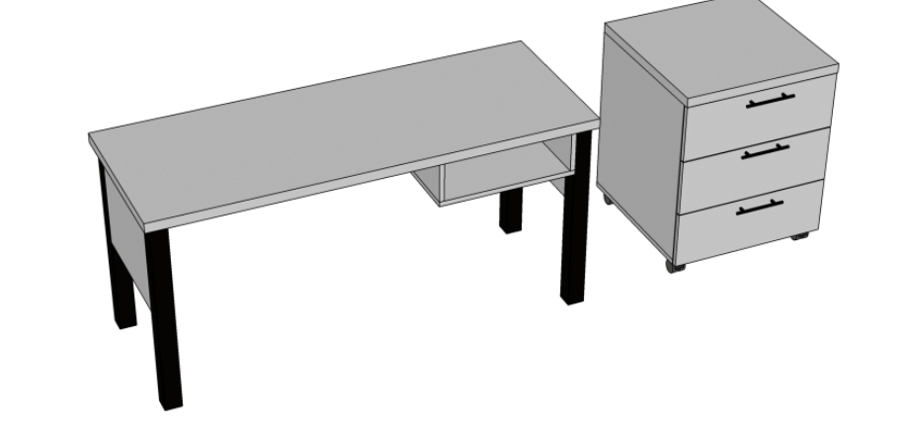  Siūlomas baldas turi būti panašus į pavyzdį. | Įklijuoti savo siūlomo baldo pavyzdį, įrašyti gamintoją ir jei turi modelį: | Techninių parametrų atitikimą įrodantys dokumentai:
9. | Mokytojo darbo stalas | 1 vnt. | 1. Išmatavimai: 1580x600x746mm PxGxA (+-20mm). Plokštė turi būti iš ne mažiau nei 18mm. | Įrašyti tiksliai | Techninių parametrų atitikimą įrodantys dokumentai:
9. | Mokytojo darbo stalas | 1 vnt. | 2. Stalo visas stalviršis turi būti pagamintas iš vientisos medžiagos, padengtos apsauginiu sluoksniu. | Įrašyti tiksliai | Techninių parametrų atitikimą įrodantys dokumentai:
9. | Mokytojo darbo stalas | 1 vnt. | 3. Turi būti ne mažiau keturių metalinių kojų, kurių metalo storis ne mažiau 1,5mm.  Kojos turi būti dažytos milteliniu arba lygiaverčiu būdu.  Kojos turi turėti bent 30mm aukščio reguliavimo galimybę. | Įrašyti tiksliai | Techninių parametrų atitikimą įrodantys dokumentai:
9. | Mokytojo darbo stalas | 1 vnt. | 4. Turi būti ne mažiau kaip vienas stalčiukas, kuriame turi tilpti mažiausiai A4 formato lapai. | Įrašyti tiksliai | Techninių parametrų atitikimą įrodantys dokumentai:
9. | Mokytojo darbo stalas | 1 vnt. | 5. Turi būti komplektuojamas papildomas stumdomas stalčių blokas su ne mažiau kaip 3 stalčiais, kuriuose turi tilpti mažiausiai A4 formato lapai.  Išmatavimai 600x600x746 PxGxA (+-20mm).  Stalčių blokas turi būti tos pačios spalvos ir stilistikos kaip siūlomas stalas. | Įrašyti tiksliai | Techninių parametrų atitikimą įrodantys dokumentai:
9. | Mokytojo darbo stalas | 1 vnt. | 6. Tiek metalo, tiek plokščių spalvas turi būti galima rinktis ne mažiau nei iš 2 atspalvių. Turi būti galimybė rinktis skirtingas detalių spalvas vienam baldui. | Įrašyti tiksliai | Techninių parametrų atitikimą įrodantys dokumentai:
9. | Mokytojo darbo stalas | 1 vnt. | 7. Gaminiui suteikiama ne trumpesnė kaip 36 mėn. gamintojo garantija. | Įrašyti tiksliai
9. | Mokytojo darbo stalas | 1 vnt. | 8. Stalas turi būti pilnai paruoštas naudojimui (surinktas). Stalas turi būti tvarkingai pastatytas klasėje. Turi būti išsivežtos tuščios pakuotės (kartonai). | Įrašyti tiksliai
10. | Sulankstomas vienvietis stalas | 20 vnt. | PAVYZDYS  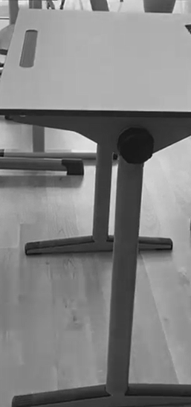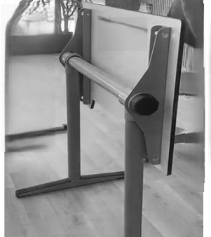  Siūlomas baldas turi būti panašus į pavyzdį. | Įklijuoti savo siūlomo baldo pavyzdį, įrašyti gamintoją ir jei turi modelį: | Techninių parametrų atitikimą įrodantys dokumentai:
10. | Sulankstomas vienvietis stalas | 20 vnt. | 1. Stalviršio forma – stačiakampio. Stalviršio išmatavimai 500*600mm PxG (+-20mm) Kampai užapvalinti. Stalviršio briaunos turi turėti vientisą, užapvalintą ir tvirtą užbaigimą nenaudojant laminavimo juostelių. | Įrašyti tiksliai | Techninių parametrų atitikimą įrodantys dokumentai:
10. | Sulankstomas vienvietis stalas | 20 vnt. | 2. Stalviršis turi būti pagamintas iš didelio atsparumo buitiniams pažeidimams, drėgmei, karščiui ir įgeriamumui Compact HPL (arba lygiavertės) plokštės kurios storis 12mm (+-2mm). | Įrašyti tiksliai | Techninių parametrų atitikimą įrodantys dokumentai:
10. | Sulankstomas vienvietis stalas | 20 vnt. | 3. Stalas turi turėti nulenkimo funkciją, ne mažiau kaip 90 laipsnių kampu (+-5 laipsniai). | Įrašyti tiksliai | Techninių parametrų atitikimą įrodantys dokumentai:
10. | Sulankstomas vienvietis stalas | 20 vnt. | 4. Stalai turi susidėti taip, kad mokiniai galėtų dirbti pavieniui ir grupėmis. | Įrašyti tiksliai | Techninių parametrų atitikimą įrodantys dokumentai:
10. | Sulankstomas vienvietis stalas | 20 vnt. | 5. Stalo kojos privalo būti T formos.  Kojų apačioje turi būti pritvirtinti plastikiniai „padukai“ grindų apsaugai nuo braižymo. | Įrašyti tiksliai | Techninių parametrų atitikimą įrodantys dokumentai:
10. | Sulankstomas vienvietis stalas | 20 vnt. | 6. Stalviršio spalvą turi būti galima rinktis iš ne mažiau nei 2-ių spalvų. | Įrašyti tiksliai | Techninių parametrų atitikimą įrodantys dokumentai:
10. | Sulankstomas vienvietis stalas | 20 vnt. | 7. Stalo metalinės dalies spalvą turi būti galima rinktis iš ne mažiau nei 5-ių spalvų. | Įrašyti tiksliai | Techninių parametrų atitikimą įrodantys dokumentai:
10. | Sulankstomas vienvietis stalas | 20 vnt. | 8. Gaminiui suteikiama ne trumpesnė kaip 36 mėn. gamintojo garantija. | Įrašyti tiksliai
10. | Sulankstomas vienvietis stalas | 20 vnt. | 9. Stalai turi būti pilnai paruošti naudojimui (surinkti). Stalai turi būti tvarkingai išdėstyti klasėje. Turi būti išsivežtos tuščios pakuotės (kartonai). | Įrašyti tiksliai
11. | Stalas su uždanga konferencinei įrangai | 1 vnt. | PAVYZDYS  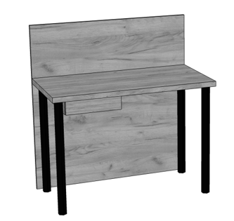  Siūlomas baldas turi būti panašus į pavyzdį. | Įklijuoti savo siūlomo baldo pavyzdį, įrašyti gamintoją ir jei turi modelį: | Techninių parametrų atitikimą įrodantys dokumentai:
11. | Stalas su uždanga konferencinei įrangai | 1 vnt. | 1. Matmenys turi būti: 1200x600x1250mm PxGxA (+-20mm).  Uždangos aukštis nuo žemės turi būti 1250 mm (+-20mm). | Įrašyti tiksliai | Techninių parametrų atitikimą įrodantys dokumentai:
11. | Stalas su uždanga konferencinei įrangai | 1 vnt. | 2. Stalo fasadas turi būti pagamintas iš aukštos kokybės LMDP plokštės, kurios storis ne mažiau kaip 18mm, 0112 PE Stone grey spalvos arba lygiavertė.  Stalviršio plokštės briaunos turi būti kantuotos su ABS juosta kurios storis ne mažiau 1 mm. | Įrašyti tiksliai | Techninių parametrų atitikimą įrodantys dokumentai:
11. | Stalas su uždanga konferencinei įrangai | 1 vnt. | 3. Turi būti ne mažiau keturių metalinių kojų, kurių metalo storis ne mažiau 1,5mm ir jos turi būti dažytos milteliniu arba lygiaverčiu būdu.  Kojos turi turėti bent 30mm (+-5 mm) aukščio reguliavimo galimybę. | Įrašyti tiksliai | Techninių parametrų atitikimą įrodantys dokumentai:
11. | Stalas su uždanga konferencinei įrangai | 1 vnt. | 4. Turi būti ne mažiau vienas stalčiukas su tylaus uždarymo mechanizmu, kuriame turi tilpti mažiausiai A4 formato lapai | Įrašyti tiksliai | Techninių parametrų atitikimą įrodantys dokumentai:
11. | Stalas su uždanga konferencinei įrangai | 1 vnt. | 5. Tiek metalo, tiek plokščių spalvas turi būti galima rinktis ne mažiau nei iš 2 atspalvių.  Turi būti galimybė rinktis skirtingas detalių spalvas vienam baldui. | Įrašyti tiksliai | Techninių parametrų atitikimą įrodantys dokumentai:
11. | Stalas su uždanga konferencinei įrangai | 1 vnt. | 6. Gaminiui suteikiama ne trumpesnė kaip 36 mėn. gamintojo garantija. | Įrašyti tiksliai
11. | Stalas su uždanga konferencinei įrangai | 1 vnt. | 7. Stalas turi būti pilnai paruoštas naudojimui (surinktas). Stalas turi būti tvarkingai pastatytas klasėje. Turi būti išsivežtos tuščios pakuotės (kartonai). | Įrašyti tiksliai
12. | Stalas | 1 vnt | PAVYZDYS  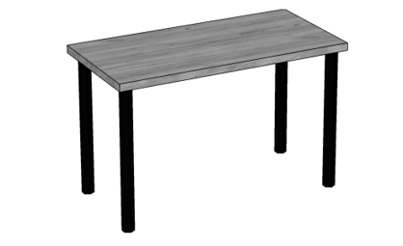  Siūlomas baldas turi būti panašus į pavyzdį. | Įklijuoti savo siūlomo baldo pavyzdį, įrašyti gamintoją ir jei turi modelį: | Techninių parametrų atitikimą įrodantys dokumentai:
12. | Stalas | 1 vnt | 1. Sumontuoto stalo matmenys turi būti: 1000x550x750 PxGxA (+-20mm). | Įrašyti tiksliai | Techninių parametrų atitikimą įrodantys dokumentai:
12. | Stalas | 1 vnt | 2. Stalo fasadas turi būti pagamintas iš aukštos kokybės LMDP plokštės, kurios storis ne mažiau kaip 18mm, 0112 PE Stone grey spalvos arba lygiavertė. Stalviršio plokštės briaunos turi būti kantuotos su ABS juosta kurios storis ne mažiau 1 mm. | Įrašyti tiksliai | Techninių parametrų atitikimą įrodantys dokumentai:
12. | Stalas | 1 vnt | 3. Turi būti ne mažiau keturių metalinių kojų, kurių metalo storis ne mažiau 1,5mm ir jos turi būti dažytos milteliniu arba lygiaverčiu būdu.  Kojos turi turėti bent 30mm aukščio reguliavimo galimybę. | Įrašyti tiksliai | Techninių parametrų atitikimą įrodantys dokumentai:
12. | Stalas | 1 vnt | 4. Tiek metalo, tiek plokščių spalvas turi būti galima rinktis ne mažiau nei iš 2 atspalvių. Turi būti galimybė rinktis skirtingas detalių spalvas vienam baldui. | Įrašyti tiksliai | Techninių parametrų atitikimą įrodantys dokumentai:
12. | Stalas | 1 vnt | 5. Gaminiui suteikiama ne trumpesnė kaip 36 mėn. gamintojo garantija. | Įrašyti tiksliai
12. | Stalas | 1 vnt | 6. Stalas turi būti pilnai paruoštas naudojimui (surinktas). Stalas turi būti tvarkingai pastatytas klasėje. Turi būti išsivežtos tuščios pakuotės (kartonai). | Įrašyti tiksliai
13. | Spintų su lentynom segmentai  I patalpa | Kompl. | PAVYZDYS  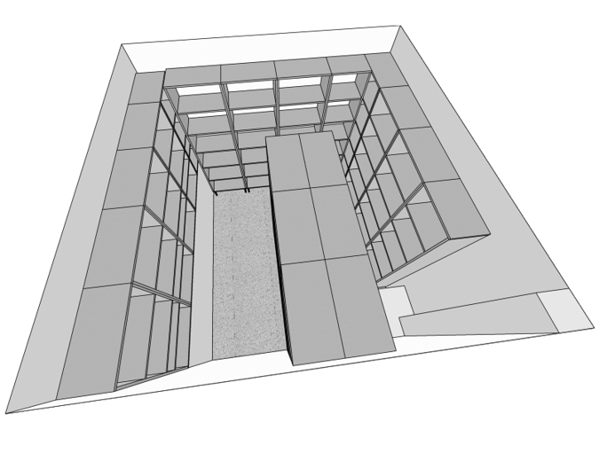  Siūlomas baldas turi būti panašus į pavyzdį.  Spintų su lentynom komplektą turi sudaryti 19 vnt. įvairaus tipo spintų su lentynomis. | Įklijuoti savo siūlomo baldo pavyzdį, įrašyti gamintoją ir jei turi modelį: | Techninių parametrų atitikimą įrodantys dokumentai:
13. | Spintų su lentynom segmentai  I patalpa | Kompl. | 1. Turi būti 12 vnt. spintų, kurių (1vnt.) išmatavimai turi būti 600x310x2200 PxGxA (+-20mm).  Spintos fasadas turi būti pagamintas iš aukštos kokybės LMDP plokštės, kurios storis ne mažiau kaip 18mm LMDP 0112 PE Stone grey spalvos arba lygiavertė.  Plokštės briaunos turi būti kantuotos su PVC juosta kurios storis ne mažiau 0,4 mm.  Turi būti metalinės kojos, juodos spalvos 150 mm aukščio (+-5mm).  Spinta turi turėti 6 lentynas, kurių nišų aukštis turi būti 320mm (+-5mm).  Spintos nugarinė dalis turi būti pagaminta iš aukštos kokybės HDF plokštės, kurios storis ne mažiau kaip 3,6 mm | Įrašyti tiksliai | Techninių parametrų atitikimą įrodantys dokumentai:
13. | Spintų su lentynom segmentai  I patalpa | Kompl. | 2. Turi būti 1 vnt. spinta su lentynomis, kurios išmatavimai turi būti 450x310x2200 PxGxA (+-20mm).  Spintos fasadas turi būti pagamintas iš aukštos kokybės LMDP plokštės, kurios storis ne mažiau kaip 18mm LMDP 0112 PE Stone grey spalvos arba lygiavertė.  Plokštės briaunos turi būti kantuotos su PVC juosta kurios storis ne mažiau 0,4 mm.  Turi būti metalinės kojos, juodos spalvos 150 mm aukščio (+-5mm).  Spinta turi turėti 6 lentynas, kurių nišų aukštis turi būti 320mm (+-5mm).  Spintos nugarinė dalis turi būti pagaminta iš aukštos kokybės HDF plokštės, kurios storis ne mažiau kaip 3,6mm | Įrašyti tiksliai | Techninių parametrų atitikimą įrodantys dokumentai:
13. | Spintų su lentynom segmentai  I patalpa | Kompl. | 3. Turi būti 1 vnt spinta su lentynom, kurios išmatavimai turi būti 500x310x2200 PxGxA (+-20mm).  Spintos fasadas turi būti pagamintas iš aukštos kokybės LMDP plokštės, kurios storis ne mažiau kaip 18mm LMDP 0112 PE Stone grey spalvos arba lygiavertė.  Plokštės briaunos turi būti kantuotos su PVC juosta kurios storis ne mažiau 0,4 mm.  Turi būti metalinės kojos, juodos spalvos 150 mm aukščio (+-5mm).  Spinta turi turėti 6 lentynas, kurių nišų aukštis turi būti 320mm (+-5mm).  Spintos nugarinė dalis turi būti pagaminta iš aukštos kokybės HDF plokštės, kurios storis ne mažiau kaip 3,6mm. | Įrašyti tiksliai | Techninių parametrų atitikimą įrodantys dokumentai:
13. | Spintų su lentynom segmentai  I patalpa | Kompl. | 4. Turi būti 4 vnt. spintų su lentynom, kurios (1 vnt) išmatavimai turi būti 600x310x1200 PxGxA (+-20mm).  Spintos fasadas turi būti pagamintas iš aukštos kokybės LMDP plokštės, kurios storis ne mažiau kaip 18mm LMDP 0112 PE Stone grey spalvos arba lygiavertė.  Plokštės briaunos turi būti kantuotos su PVC juosta kurios storis ne mažiau 0,4 mm.  Spinta turi būti sumontuota ir pastatyta ant patalpoje esančios atbrailos.  Spinta turi turėti 4 lentynas, kurių nišų aukštis turi būti 280mm (+-5mm).  Spintos nugarinė dalis turi būti pagaminta iš aukštos kokybės HDF plokštės, kurios storis ne mažiau kaip 3,6mm | Įrašyti tiksliai | Techninių parametrų atitikimą įrodantys dokumentai:
 | Spintų su lentynom segmentai  I patalpa | Kompl. | 5. Turi būti 1 vnt spinta su lentynom, kurios išmatavimai turi būti 500x310x1200 PxGxA (+-20mm).  Spintos fasadas turi būti pagamintas iš aukštos kokybės LMDP plokštės, kurios storis ne mažiau kaip 18mm LMDP 0112 PE Stone grey spalvos arba lygiavertė.  Plokštės briaunos turi būti kantuotos su PVC juosta kurios storis ne mažiau 0,4 mm.  Spinta turi būti sumontuota ir pastatyta ant patalpoje esančios atbrailos.  Spinta turi turėti 4 lentynas, kurių nišų aukštis turi būti 280mm (+-5mm).  Spintos nugarinė dalis turi būti pagaminta iš aukštos kokybės HDF plokštės, kurios storis ne mažiau kaip 3,6mm | Įrašyti tiksliai | Techninių parametrų atitikimą įrodantys dokumentai:
 | Spintų su lentynom segmentai  I patalpa | Kompl. | 6. Gaminiui suteikiama ne trumpesnė kaip 36 mėn. gamintojo garantija. | Įrašyti tiksliai
 | Spintų su lentynom segmentai  I patalpa | Kompl. | 7. Gaminys turi būti pilnai paruoštas naudojimui (surinktas) Gaminys turi būti tvarkingai įrengtas nurodytoje erdvėje. Turi būti išsivežtos tuščios pakuotės (kartonai). | Įrašyti tiksliai
14. | Spintų su lentynom segmentai  II patalpa | Kompl. | PAVYZDYS  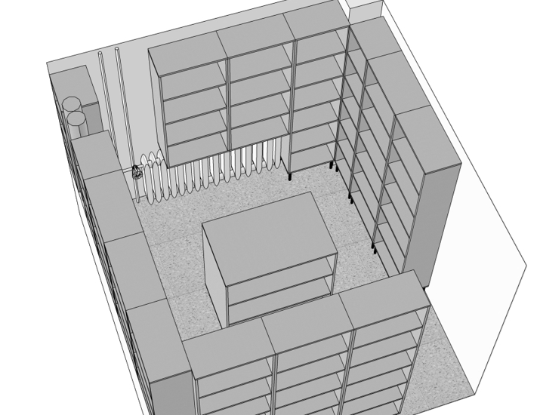  Siūlomas baldų komplektas turi būti panašus į pavyzdį.  Spintų su lentynom komplektą turi sudaryti 14 vnt. įvairaus tipo spintos su lentynomis ir vienas mobilus lentynų blokas. | Įklijuoti savo siūlomo baldo pavyzdį, įrašyti gamintoją ir jei turi modelį: | Techninių parametrų atitikimą įrodantys dokumentai:
14. | Spintų su lentynom segmentai  II patalpa | Kompl. | 1. Turi būti 5 vnt. spintos su lentynom, kurios (1 vnt.) išmatavimai turi būti 600x310x2200 PxGxA (+-20mm).  Spintos fasadas turi būti pagamintas iš aukštos kokybės LMDP plokštės, kurios storis ne mažiau kaip 18mm LMDP 0112 PE Stone grey spalvos arba lygiavertė.  Plokštės briaunos turi būti kantuotos su PVC juosta kurios storis ne mažiau 0,4 mm.  Turi būti metalinės kojos, juodos spalvos 150 mm aukščio (+-5mm).  Spinta turi turėti 6 lentynas, kurių nišų aukštis turi būti 320mm (+-5mm).  Spintos nugarinė dalis turi būti pagaminta iš aukštos kokybės HDF plokštės, kurios storis ne mažiau kaip 3,6mm | Įrašyti tiksliai | Techninių parametrų atitikimą įrodantys dokumentai:
14. | Spintų su lentynom segmentai  II patalpa | Kompl. | 2. Turi būti 1 vnt spinta su lentynom, kurios išmatavimai turi būti 400x310x2200 PxGxA (+-20mm).  Spintos fasadas turi būti pagamintas iš aukštos kokybės LMDP plokštės, kurios storis ne mažiau kaip 18mm LMDP 0112 PE Stone grey spalvos arba lygiavertė.  Plokštės briaunos turi būti kantuotos su PVC juosta kurios storis ne mažiau 0,4 mm.  Turi būti metalinės kojos, juodos spalvos 150 mm aukščio (+-5mm).  Spinta turi turėti 6 lentynas, kurių nišų aukštis turi būti 320mm (+-5mm).  Spintos nugarinė dalis turi būti pagaminta iš aukštos kokybės HDF plokštės, kurios storis ne mažiau kaip 3,6mm | Įrašyti tiksliai | Techninių parametrų atitikimą įrodantys dokumentai:
 | Spintų su lentynom segmentai  II patalpa | Kompl. | 3. Turi būti 1 vnt spinta su lentynom, kurios išmatavimai turi būti 500x310x2200 PxGxA (+-20mm).  Spintos fasadas turi būti pagamintas iš aukštos kokybės LMDP plokštės, kurios storis ne mažiau kaip 18mm LMDP 0112 PE Stone grey spalvos arba lygiavertė.  Plokštės briaunos turi būti kantuotos su PVC juosta kurios storis ne mažiau 0,4 mm.  Turi būti metalinės kojos, juodos spalvos 150 mm aukščio (+-5mm).  Spinta turi turėti 6 lentynas, kurių nišų aukštis turi būti 320mm (+-5mm).  Spintos nugarinė dalis turi būti pagaminta iš aukštos kokybės HDF plokštės, kurios storis ne mažiau kaip 3,6mm | Įrašyti tiksliai | Techninių parametrų atitikimą įrodantys dokumentai:
 | Spintų su lentynom segmentai  II patalpa | Kompl. | 4. Turi būti 2 vnt spintos su lentynom, kurios (1 vnt) išmatavimai turi būti 600x310x1370 PxGxA (+-20mm).  Spintos fasadas turi būti pagamintas iš aukštos kokybės LMDP plokštės, kurios storis ne mažiau kaip 18mm LMDP 0112 PE Stone grey spalvos arba lygiavertė.  Plokštės briaunos turi būti kantuotos su PVC juosta kurios storis ne mažiau 0,4 mm.  Spinta turi būti sumontuota virš patalpoje esančio radiatoriaus.  Spinta turi turėti 4 lentynas, kurių nišų aukštis turi būti 320mm (+-5mm).  Spintos nugarinė dalis turi būti pagaminta iš aukštos kokybės HDF plokštės, kurios storis ne mažiau kaip 3,6mm | Įrašyti tiksliai | Techninių parametrų atitikimą įrodantys dokumentai:
 | Spintų su lentynom segmentai  II patalpa | Kompl. | 5. Turi būti 3 vnt pakabinamos lentynos, kurios (1 vnt) išmatavimai turi būti 600x310x1210 PxGxA (+-20mm).  Spintos fasadas turi būti pagamintas iš aukštos kokybės LMDP plokštės, kurios storis ne mažiau kaip 18mm LMDP 0112 PE Stone grey spalvos arba lygiavertė.  Plokštės briaunos turi būti kantuotos su PVC juosta kurios storis ne mažiau 0,4 mm.  Spinta turi būti sumontuota ir pastatyta ant patalpoje esančios atbrailos.  Spinta turi turėti 4 lentynas kurių nišų aukštis turi būti 320mm (+-5mm).  Spintos nugarinė dalis turi būti pagaminta iš aukštos kokybės HDF plokštės, kurios storis ne mažiau kaip 3,6mm | Įrašyti tiksliai | Techninių parametrų atitikimą įrodantys dokumentai:
 | Spintų su lentynom segmentai  II patalpa | Kompl. | 6. Turi būti 2 vnt spinta su lentynom, kurios (1 vnt) išmatavimai turi būti 400x310x1200 PxGxA (+-20mm).  Spintos fasadas turi būti pagamintas iš aukštos kokybės LMDP plokštės, kurios storis ne mažiau kaip 18mm LMDP 0112 PE Stone grey spalvos arba lygiavertė.  Plokštės briaunos turi būti kantuotos su PVC juosta kurios storis ne mažiau 0,4 mm.  Spinta turi būti sumontuota ir pastatyta ant patalpoje esančios atbrailos.  Spinta turi turėti 4 lentynas, kurių nišų aukštis turi būti 320mm (+-5mm).  Spintos nugarinė dalis turi būti pagaminta iš aukštos kokybės HDF plokštės, kurios storis ne mažiau kaip 3,6mm | Įrašyti tiksliai | Techninių parametrų atitikimą įrodantys dokumentai:
 | Spintų su lentynom segmentai  II patalpa | Kompl. | 7. Turi būti 1 vnt mobili spinta su lentynom, kurios išmatavimai turi būti 650x1000x1160 PxGxA (+-20mm).  Spintos fasadas turi būti pagamintas iš aukštos kokybės LMDP plokštės, kurios storis ne mažiau kaip 18mm LMDP 0112 PE Stone grey spalvos arba lygiavertė.  Plokštės briaunos turi būti kantuotos su PVC juosta kurios storis ne mažiau 0,4 mm.  Spinta turi būti ant ratukų.  Spinta turi turėti 6 lentynas, po 3 lentynas iš abejų pusių.  Lentynos nišos aukštis turi būti 320mm (+-5mm).Spinta turi turėti 6 lentynas, kurių nišų aukštis turi būti 320mm (+-5mm).  Spintos nugarinė dalis turi būti pagaminta iš aukštos kokybės HDF plokštės, kurios storis ne mažiau kaip 3,6mm | Įrašyti tiksliai | Techninių parametrų atitikimą įrodantys dokumentai:
 | Spintų su lentynom segmentai  II patalpa | Kompl. | 8. Gaminiui suteikiama ne trumpesnė kaip 36 mėn. gamintojo garantija. | Įrašyti tiksliai
 | Spintų su lentynom segmentai  II patalpa | Kompl. | 9. Gaminys turi būti pilnai paruoštas naudojimui (surinktas) Gaminys turi būti tvarkingai įrengtas nurodytoje erdvėje. Turi būti išsivežtos tuščios pakuotės (kartonai). | Įrašyti tiksliai

Atkreipiame dėmesį, jog, Pirkėjui kilus pagrįstų abejonių dėl pateikto pasiūlymo, Pirkėjas turi teisę paprašyti tiekėjo pateikti papildomų įrodymų dėl pasiūlymo atitikties, įskaitant ir dėl atitikties tiems techninėje specifikacijoje nurodytiems reikalavimams, kurie nėra įvardyti šiame dokumente. Pasiūlymai, kuriuose bus nurodyti reikalavimai neatitinkantys techninių specifikacijų, bus atmetami. Tiekėjas gali siūlyti lygiavertes charakteristikas.

